附件 1：

2024 年度

长春经济技术开发区兴隆山镇中山小学
部门决算

2024 年9月11日

目 录

第一部分 部门概况
一、部门职责
二、机构设置及部门决算单位构成

第二部分 2024 年度部门决算表
一、收入支出决算总表
二、收入决算表
三、支出决算表
四、财政拨款收入支出决算总表
五、一般公共预算财政拨款支出决算表
六、一般公共预算财政拨款基本支出决算明细表
七、政府性基金预算财政拨款收入支出决算表
八、 国有资本经营预算财政拨款支出决算表
九、财政拨款“三公”经费支出决算表
十、部门预算项目支出绩效自评表

第三部分 2024 年度部门决算情况说明
一、收入支出决算总体情况说明
二、收入决算情况说明
三、支出决算情况说明
四、财政拨款收入支出决算总体情况说明

五、一般公共预算财政拨款支出决算情况说明
六、一般公共预算财政拨款基本支出决算情况说明
七、政府性基金预算财政拨款收入支出决算情况说明
八、 国有资本经营预算财政拨款支出决算情况说明
九、财政拨款“三公”经费支出决算情况说明
十、绩效评价情况说明
十一、其他重要事项情况说明
第四部分 名词解释

第一部分 部门概况

一、部门主要职责
长春经济技术开发区兴隆山镇中山小学为全民所有制公办小学，学制六年。实施小学义务教育 促进基础教育发展。小学学历教育。我单位为全额拨款事业单位，全面贯彻党和国家的教育方针，以素质教育为核心，把学校办成“环境优美、师资精良、质量上乘、特色突出、能让学生健康、快乐、全面发展的现代学校
二、机构设置及部门决算单位构成
我单位现有小学在职教师94人，编制为69人，退休教师25人。小学共有30个教学班，在校学生近1300余人。幼儿园共有9个班级，学生约有200余人。学校校长1人，主持学校全面工作。党支部副书记1人，负责党务工作。副校长4人，分管德育工作，教学工作，后勤工作，幼儿园工作。工会主席1人，负责工会工作。教导主任5人，分别负责各年段教学工作、学籍管理、继续教育等工作。德育主任1人，分管德育工作，安全主任一人，分管校园安全工作，长春经济技术开发区兴隆山镇中山小学无内设机构。

第二部分 2024 年度部门决算表

- 收入支出决算总表

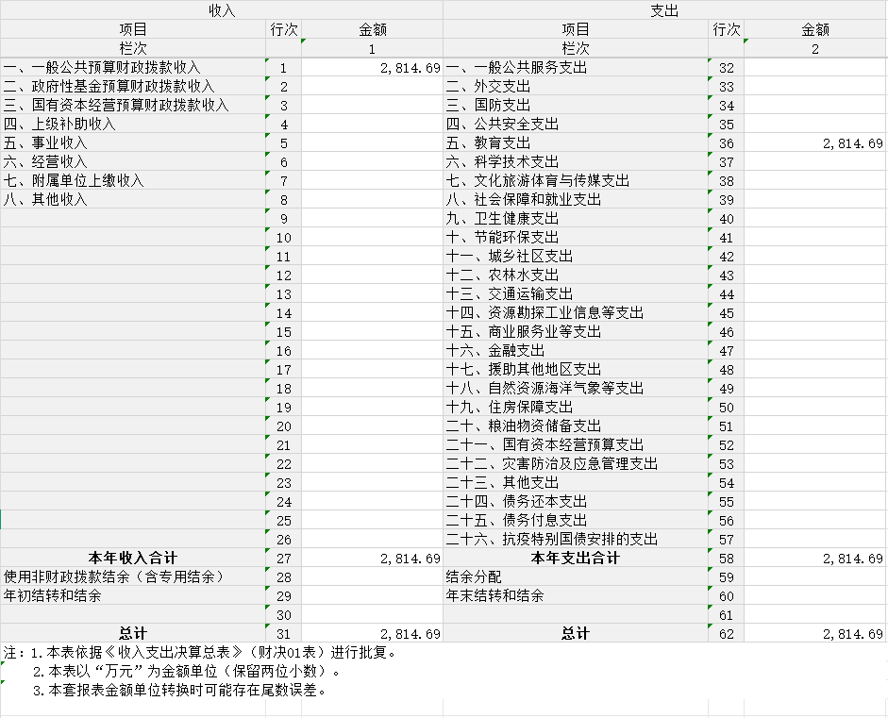

二、收入决算表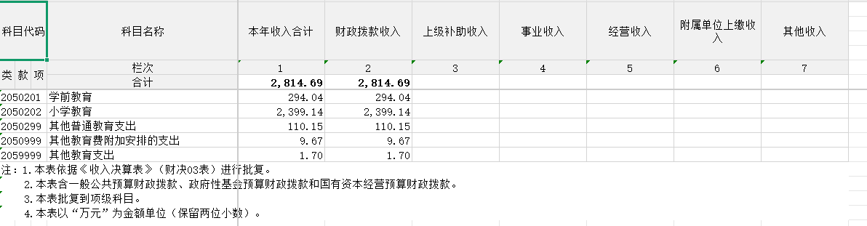

三、支出决算表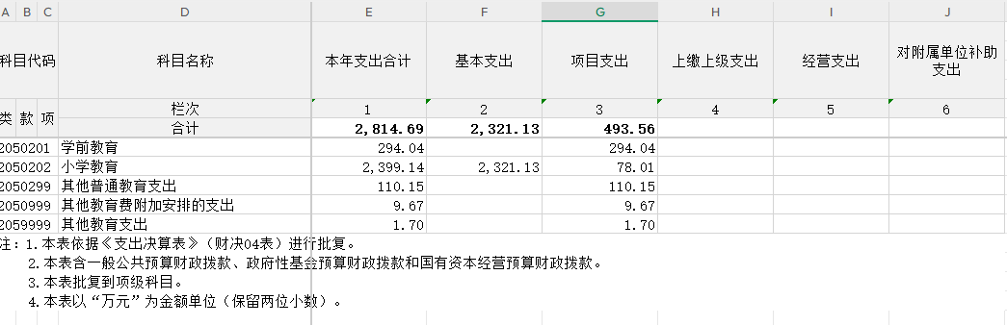

四、财政拨款收入支出决算总表

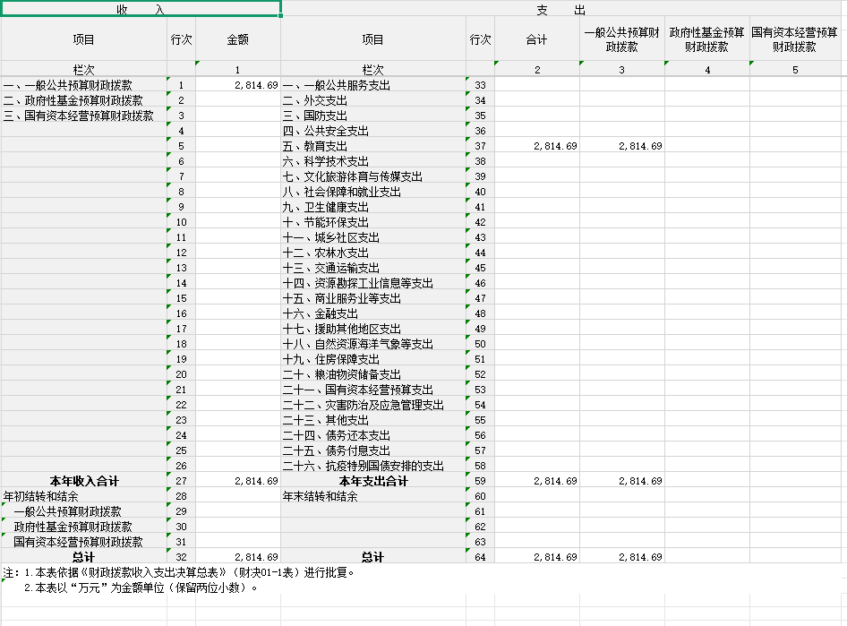

五、一般公共预算财政拨款支出决算表

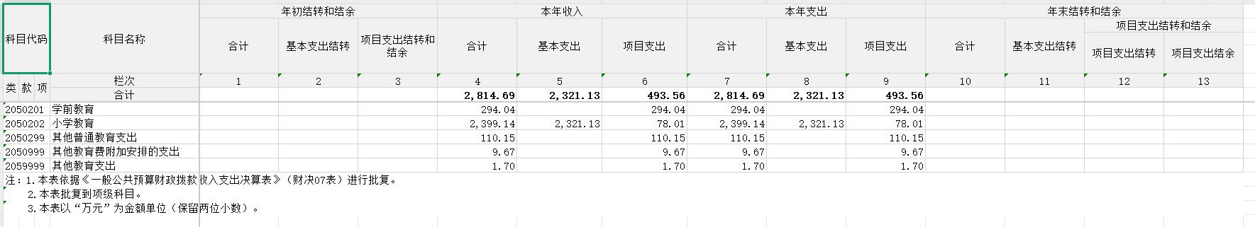

六、一般公共预算财政拨款基本支出决算明细表

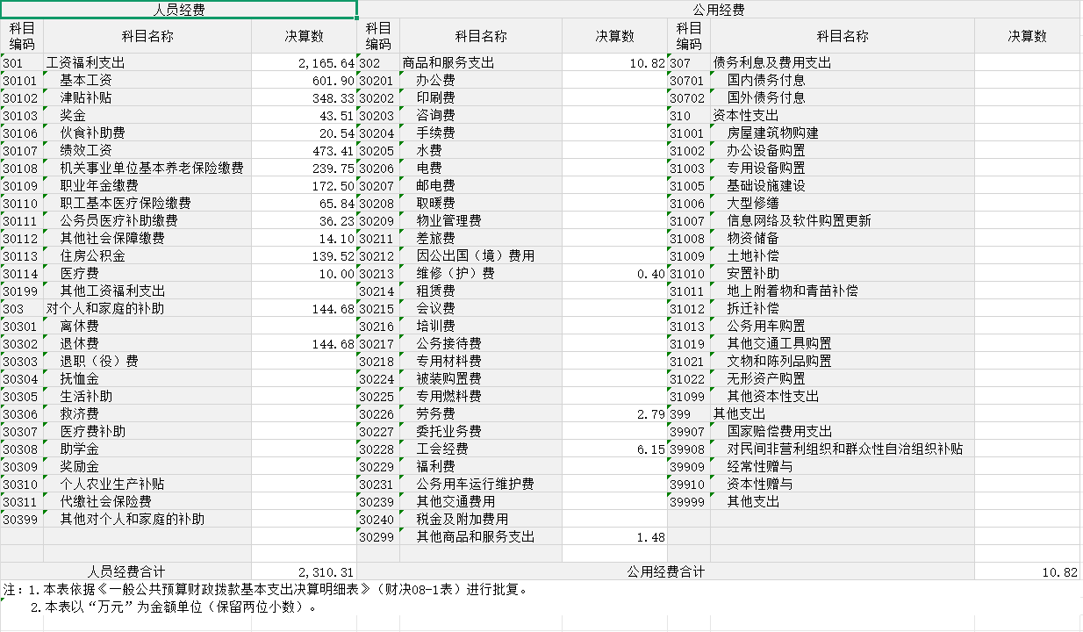

七、政府性基金预算财政拨款收入支出决算表

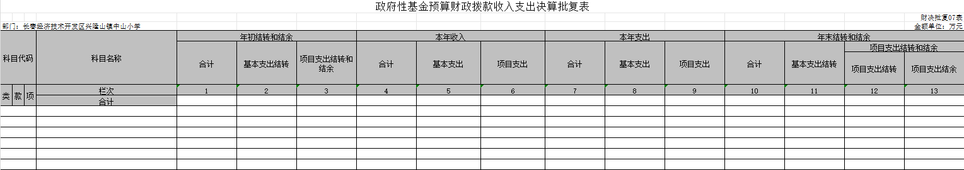

八、国有资本经营预算财政拨款支出决算表

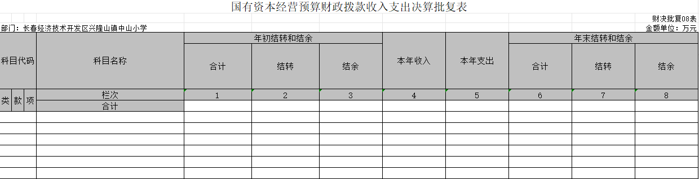

九、财政拨款“三公”经费支出决算表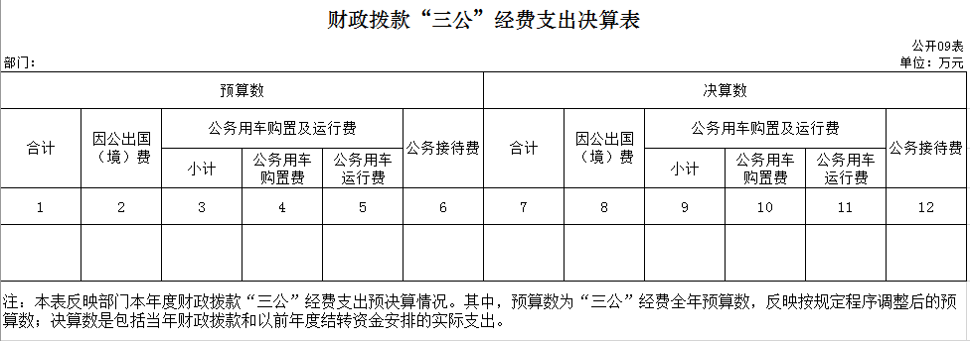

- 部门预算项目支出绩效自评表
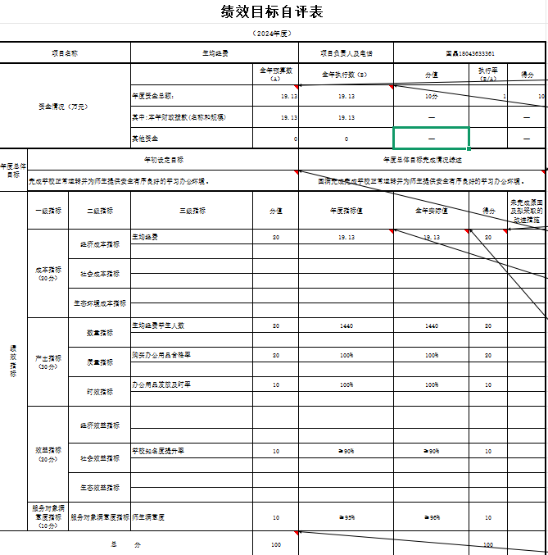

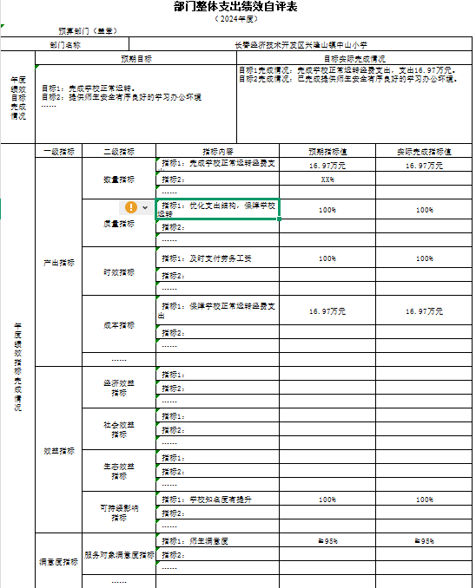

第三部分 2024年度部门决算情况说明

一、收入支出决算总体情况说明
2024年度收、支总计各2814.69万元。与2023年相比，收、支总计各增加266.17万元，增加10.44%。主要原因：2023年度因新建幼儿园，支出减少，2024年度恢复正常。
二、收入决算情况说明
本年收入合计2814.69万元，其中：财政拨款收2814.69万元，占100%。
三、支出决算情况说明
本年支出合计2814.69万元，其中：基本支出2321.13万元，占82.47%；项目支出493.56万元，占17.54%。
四、财政拨款收入支出决算总体情况说明
2024年度财政拨款收、支总计各2814.69万元，与2023年相比，财政拨款收、支总计各增加266.17万元，增加10.44%。主要原因：2023年度因新建幼儿园，支出减少，2024年度恢复正常。
五、一般公共预算财政拨款支出决算情况说明
（一）一般公共预算财政拨款支出决算总体情况
2024年度一般公共预算财政拨款支出2814.69万元，占本年支出合计的100%。与2023年相比，一般公共预算财政拨款支出增加266.17万元，增加10.44%。主要原因：2023年度因新建幼儿园，支出减少，2024年度恢复正常。
（二）一般公共预算财政拨款支出决算结构情况
2024年度一般公共预算财政拨款支出2814.69万元，主要用于以下方面：教育支出2814.69万元，占100%；
（三）一般公共预算财政拨款支出决算具体情况
2024年度财政拨款支出年初预算为2224.49万元，支出决算为2814.69 万元，完成年初预算的126.5%。其中：
- 教育支出年初预算为2224.49万元，支出决算2814.69万元，完成年初预算的126.5 %。
六、一般公共预算财政拨款基本支出决算情况说明
2024年度一般公共预算财政拨款基本支出2205.36万元，其中：人员经费2165.40万元，主要包括：基本工资583.87万元、津贴补贴389.40万元职业年金34.51万元、伙食补助费37.62万元、绩效工资475.00万元、机关事业单位基本养老保险缴费182.77万元、职工基本医疗保险缴费79.96万元、公务员医疗补助缴费44.52万元、其他社会保障缴费22.85万元、住房公积金166.97万元、退休费129.70、退休人员采暖16.08、其他生活补助1.57万元、奖励金（退休独生子女费）0.6万元、
项目支出39.96万元，其中：主要包括：商品和服务支出39.96万元、其中教师体检费18.60万元、工会经费10.00万元、公用经费8.00万元、退休活动费1.06万元、送教上门2.30万元、。
- 政府性基金预算财政拨款收入支出决算情况说明
2024年度政府性基金预算财政拨款年初结转和结余0万元；本年收入0万元；本年支出0万元，年末结转和结余 0万元。
八、国有资本经营预算财政拨款支出决算情况说明
2024年度国有资本经营预算年初结转和结余 0 万元；本年收入 0万元；本年支出 0万元，年末结转和结余 0万元。
九、财政拨款“三公”经费支出决算情况说明
（ 一）“三公”经费财政拨款支出决算总体情况说明
2024 年度“三公”经费财政拨款支出预算为0万元，支

出决算为0万元，完成预算的0%；较 2023 年度增加（减少） 0万元，增长（下降）0 %，主要原因是我单位无“三公经费”支出。
（二）“三公”经费财政拨款支出决算具体情况说明
1.因公出国（境）费预算为0万元,支出决算为0万元， 完成预算的0 %；支出决算较 2023 年度增加（减少） 0万元， 增长（下降）0%，主要原因无三公经费支出。全年共有因公出国（境） 团组 0个， 因公 出国（境）0人次。
2.公务用车购置及运行费预算为0万元，支出决算为 0万元，完成预算的0%；较 2023 年度增加（减少）0万元， 增长（下降）0%，主要原因我单位无公务用车。
公务用车购置费支出0万元。主要是我单位无公务用车；
截至 2024年 12 月 31 日，公务用车保有量为0辆,公务用车购置数为0辆。
公务用车运行维护费支出 0万元，主要是我单位无公务用
车。

公务接待费预算为0万元，支出决算为0万元，完成预算的0 %；较 2023 年度增加（减少）0万元，增长（下降）0 %， 主要原因是我单位无公务接待。
外事接待费支出0万元。全年共接待外 事来访团组数0个、来访外宾0人次（不包括陪同人员）。
其他国内公务接待支出0万元。全年共 接待国内来访团组0个、来宾0人次（不包括陪同人 员） 。

十、关于 2024 年度绩效评价情况说明
（ 一）绩效评价工作开展情况。
长春经济技术开发区兴隆山镇中山小学组织对2024年度退休活动费、困难学生补助、生均经费共计3个一级项目进行了绩效自评，绩效自评率为100%；对退休活动费、困难学生补助、生均经费3个二级项目进行了绩效自评，绩效自评率为100%。（绩效自评率=已开展绩效自评的项目个数/项目总个数）
- 项目绩效自评结果。
长春经济技术开发区兴隆山镇中山小学绩效评价结果应用情况如下：退休活动费、困难学生补助、生均经费共计3个一级项目，已经展开并完成单位自评、部门评价、转移支付绩效自评等评价。

十一、其他重要事项情况说明
（ 一）机关运行经费执行情况说明
2024年度，机关运行经费支出 0万元，比年初预算数增加（减少）0万元，增长（降低）0 %。
（二）政府采购支出情况说明
2024 年度政府采购支出总额0万元，其中：政府采购货 物支出0万元、政府采购工程支出0万元、政府采购服务支 出0万元。授予中小企业合同金额0万元， 占政府采购支出 总额的0 %，其中：授予小微企业合同金额0万元， 占授予中 小企业合同金额的0 %；货物采购授予中小企业合同金额占货 物支出金额的0 %，工程采购授予中小企业合同金额占工程支 出金额的0 %，服务采购授予中小企业合同金额占服务支出金额的0 %。
（三）国有资产占用情况说明
截至 2024 年 12 月 31 日，长春经济技术开发区兴隆山镇中山小学共有车辆 0辆，其中，副部（省）级及以上领导用车 0辆、主要负责人用车 0辆、机要通信用车0 辆、应急保障用车 0 辆、执法执勤用车 0辆、特种专业技术用车0 辆、离退休 干部用车 0 辆、其他用车 0 辆；单位价值 100 万元（含）以上设备（不含车辆）0 台（套）。

第四部分 名词解释

一、财政拨款收入：指单位从同级财政部门取得的财政 预算资金。
二、上级补助收入：指从主管部门和上级单位取得的非 财政补助收入。

三、事业收入：指事业单位开展专业业务活动及辅助活 动取得的收入。
四、经营收入：指事业单位在专业业务活动及其辅助活 动之外开展非独立核算经营活动取得的收入。
五、附属单位上缴收入：指事业单位附属独立核算单位 按照有关规定上缴的收入。
六、其他收入：指除上述收入以外的各项收入。包括未 纳入财政预算或财政专户管理的投资收益、银行存款利息收 入、租金收入、捐赠收入，现金盘盈收入、存货盘盈收入、 收回已核销应收及预付款项、无法偿付的应付及预收款项， 从省财政以外的同级单位取得的经费、从非省财政取得的经 费，以及行政单位收到的财政专户管理资金等。
七、使用非财政拨款结余（含专用结余）：指事业单位 按照预算管理要求使用非财政拨款结余弥补收支差额的金 额，以及使用专用结余安排支出的金额。
八、年初结转和结余：指单位以前年度尚未完成、结转

到本年按有关规定用途继续使用的资金，或项目已完成等产 生的结余资金。
九、结余分配：指事业单位按照会计制度规定缴纳的所 得税、提取的专用结余以及转入非财政拨款结余的金额等。
十、年末结转和结余：指单位按有关规定结转到下年或 以后年度继续使用的资金，或项目已完成等产生的结余资 金。
十一、基本支出：指为保障机构正常运转、完成日常工 作任务而发生的人员支出和公用支出。
十二、项目支出：指在基本支出之外为完成特定行政任 务或事业发展目标所发生的支出。
十三、经营支出：指事业单位在专业业务活动及其辅助 活动之外开展非独立核算经营活动发生的支出。
十四、上缴上级支出：指事业单位按照有关规定上缴上 级单位的支出。
十五、对附属单位补助支出：指事业单位用财政补助收 入之外的收入对附属单位补助发生的支出。
十六、“三公”经费：纳入省级财政预决算管理的“三 公”经费，是指省级部门用财政拨款安排的因公出国（境） 费、公务用车购置及运行维护费和公务接待费。是党政机关 维持运转或完成特定工作任务所开支的相关支出，是政府行 政开支的一部分。其中， 因公出国（境）费反映公务出国（境）

的国际旅费、国外城市间交通费、住宿费、伙食费、培训费、 公杂费等支出；公务用车购置及运行费反映单位公务用车车 辆购置支出（含车辆购置税）及燃料费、维修费、过桥过路 费、保险费、安全奖励费等支出；公务接待费反映单位按规 定开支的各类公务接待（含外宾接待）支出。
十七、机关运行经费：指为保障行政单位（包括参照公 务员法管理的事业单位）运行用于购买货物和服务的各项资 金，包括办公费、 印刷费、邮电费、差旅费、会议费、福利 费、日常维修费、专用材料及一般设备购置费、办公用房水 电费、办公用房取暖费、办公用房物业管理费、公务用车运 行维护费以及其他费用。
十八、******（对部门使用的所有“项”级政府收支分 类科目，参照《2023年政府收支分类科目》中的科目说明和 中央部门决算公开内容进行说明）：
十九、 … …（同上）

